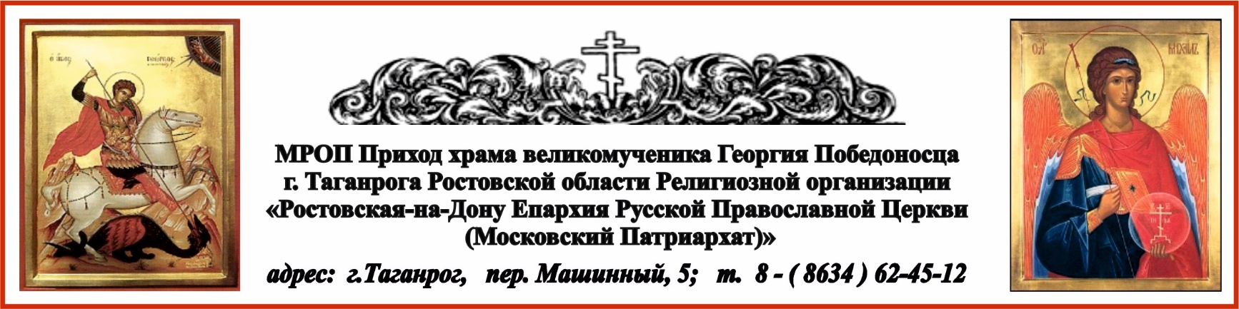

**РАСПИСАНИЕ БОГОСЛУЖЕНИЙ НА ИЮЛЬ МЕСЯЦ**

4.07. пт. в 1700 вечернее богослужение.

5.07. сб. в 800 Литургия.

5.07. сб. в 1700 вечернее богослужение.

6.07. вс. в 800 Литургия. **Владимирской иконы Божией Матери.**

6.07. вс. в 1700 вечернее богослужение.

7.07. пн. в 800 Литургия. **Рождество честного славного Пророка, Предтечи и Крестителя Господня Иоанна.**

8.07.вт. в 900 молебен благ. кн. **Петру** и **Февронии**.

11.07. пт. в 1700 вечернее богослужение.

12.07. сб. в 800 Литургия. **Славных и всехвальных первоверховных апостолов Петра и Павла.**

12.07. сб. в 1700 вечернее богослужение.

13.07. вс. в 800 Литургия. **Собор славных и всехвальных 12-ти апостолов.**



18.07. пт. в 1700 вечернее богослужение.

19.07. сб. в 800 Литургия. **Собор Радонежских святых.**

19.07. сб. в 1700 вечернее богослужение.

20.07. вс. в 800 Литургия. Прп. Евфроси́нии, в миру **Евдоки́и**, вел. кн. Московской.

24.07. чт. в 900 равноап. **Ольги**, вел. княгини Российской. Молебен с акафистом.

25.07. пт. в 1700 вечернее богослужение.

26.07. сб. в 800 Литургия. собор архангела **Гавриила.**

26.07. сб. в 1700 вечернее богослужение.

27.07. вс. в 800 Литургия. **Память святых отцев шести Вселенских Соборов.**

28.07. пн. в 900 **равноап. вел. князя Владимира.** Молебен с акафистом.

Ежедневно в келии старца Павла совершаются молебны:

по выходным дням в 1300, по будням в 1200.

По средам совершаются молебны в часовнях:

Часовня в честь иконы Пресвятой Богородицы «Скоропослушница» в 1200 ;

Часовня в честь Казанской иконы Божией Матери в 1300.

Бедствие для души — долго не причащаться Святых Таин: душа начинает смердеть страстями и грехами, сила которых возрастает по мере того, как долго мы не приступаем к Таинству Причастия.

*Прав. Иоанн Кронштадтский (https://azbyka.ru/days/2025-07-22 Цитата дня 22 июля)*